223. Rectangle Area

Find the total area covered by two rectilinear rectangles in a 2D plane.
Each rectangle is defined by its bottom left corner and top right corner as shown in the figure.
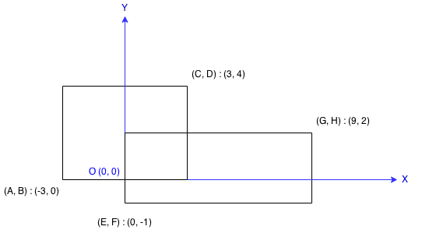

Assume that the total area is never beyond the maximum possible value of int.
[思路]
求出两个区域的面积, 然后减去overlapping的区域, 即为所求.
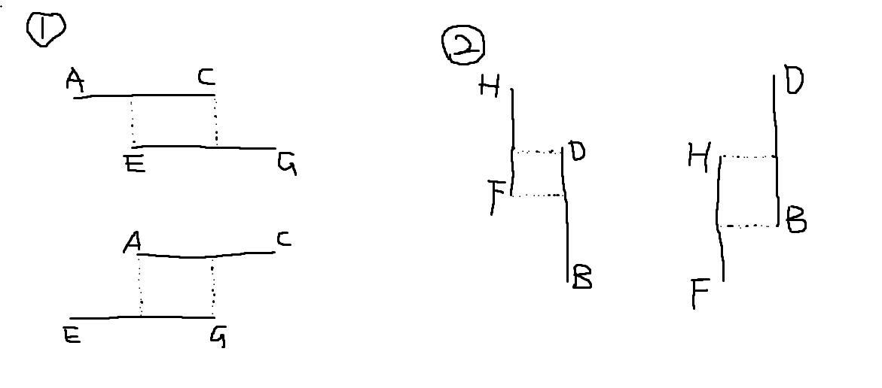
在求解相交部分的面积的时候，我们分别从横轴上看，从纵轴上看。
图中①是从横轴上看，相交的两种情况。
图中②是从纵轴上看，相交的两种情况。
（注意，只有当横纵轴都满足相交条件，二维平面中的图形才是相交的）
依据图①②可做如下分析：
图①：无论A，E哪个在前，无论C，G哪个在后，CG中靠左的那一个减去AE中靠右的那个，得到的就是重叠部分矩形的长。
而靠左，体现在代码中，就是求min(C, G)；靠右，体现在代码中，就是求max(A, E)。
图②：同上。

class Solution {
public:
int computeArea(int A, int B, int C, int D, int E, int F, int G, int H) {
int area_a=(C-A)*(D-B);
int area_b=(G-E)*(H-F);
int a=max(A,E);
int b=min(C,G);
long long length=(long long)b-a;
//cout<<length<<endl;
a=max(B,F);
b=min(D,H);
long long weight=(long long)b-a;
//cout<<weight<<endl;
int result=area_a+area_b;
//cout<<result<<endl;
if(length>0 && weight>0)
result=result- length*weight;
return result;
}
};

